
Муниципальное бюджетное общеобразовательное учреждение лицей №10

ПЕДАГОГ-ПСИХОЛОГ МБОУ лицей №10

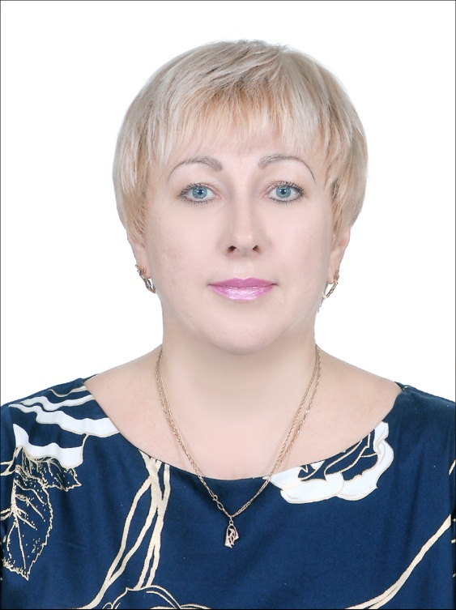
СТРАМАУС НАТАЛЬЯ АНАТОЛЬЕВНА

График консультаций педагога-психолога
Дни недели | Участники образовательного процесса | Время
Понедельник | Консультирование обучающихся | 12⁰⁰-14⁰⁰
Вторник | Консультирование родителей (законных представителей) | 16⁰⁰-17⁰⁰
Среда | Консультирование родителей (законных представителей) | 8⁰⁰-9⁰⁰
Четверг | Консультирование педагогов | 13⁰⁰-14⁰⁰
Телефон: 89885399304



